АПРЕЛЬ
2020 ГОД
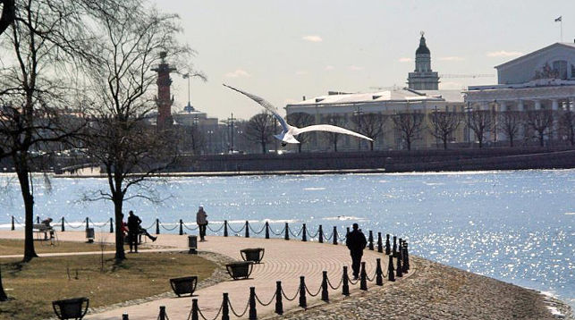
Весна наступила и постепенно вступает в свои права.
Апрель – второй месяц весны, самый неожиданный. Поговорка гласит: «Апрель, апрель – глазам не верь!» И, действительно, это так: то снег, то дождь, то ласковое солнышко, то ночные морозы, …
Но настоящая весна уже не только по календарю, но и в природе, и в душе. Природа просыпается, появляются росточки первоцветов, поют птицы, сооружают себе гнёзда на деревьях.
Несмотря на сложившиеся обстоятельства (вынужденный карантин) и невозможность выхода на улицу, посещения музеев, театров, выставок, прогулок с детьми, нам всем придётся любоваться просыпанием природы из окон наших квартир. Это вынужденная, но очень необходимая мера.
Будьте здоровы, берегите себя и своих близких!

Мы предлагаем Вам изменённые, скорректированные Маршруты выходного дня на апрель 2020 года.

Находясь с детьми дома, можно интересно и познавательно провести время: чаще общайтесь с детьми, читайте им книги, сказки, обсуждайте их всей семьёй, посмотрите старые добрые советские мультфильмы, играйте всей семьёй в настольные игры, научите детей играть в шашки, шахматы, вспомните старые и выучите новые песни, позанимайтесь математикой (счёт от 1 до 10, состав чисел, придумывание и решение задач) и развитием речи (описание картинок, пересказ сказок, придумывание слов на определённые звуки, составление рифм), приготовьте вместе с детьми вкусные пироги, …

Кроме этого, можно ВИРТУАЛЬНО побывать на экскурсии в музеях нашего города, посмотреть детские спектакли и концерты. Можно даже «съездить» на экскурсию по Золотому кольцу, посмотреть другие достопримечательности в разных городах России.

Хороших, приятных и познавательных Вам выходных в общении со своими детьми и близкими!

Уважаемые родители, бабушки и дедушки!
Предлагаем Вам и Вашим детям «Маршрут выходного дня»
на выходные дни 1-5 апреля.
Тематика прошедшей недели была «Неделя детской книги»
Предлагаем Вам консультацию по теме: «Роль сказки в развитии и воспитании ребенка»
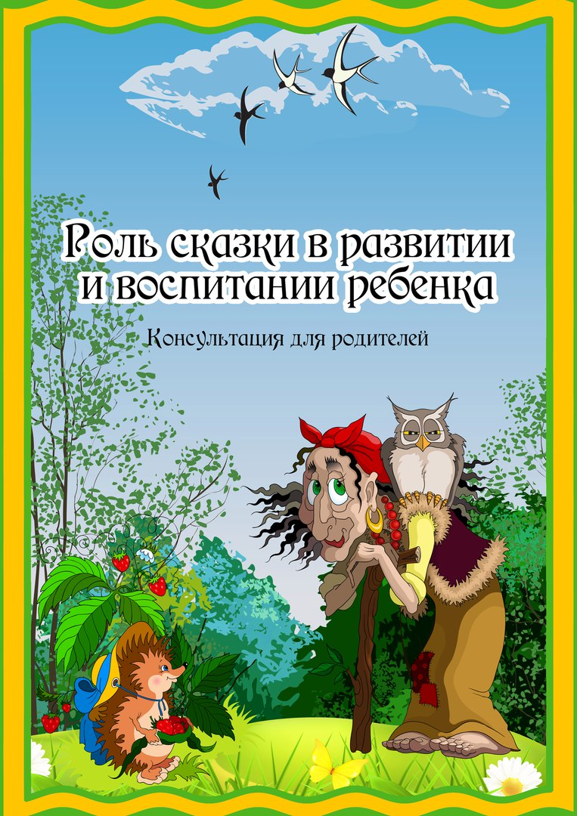

Роль сказки в развитии ребенка многогранна: она и фантазию развивает, и мышление, и даже правильную речь. С древних времен сказка является неотъемлемой частью воспитания каждого ребенка. Она поможет родителям доступным языком научить детишек жизни, расскажет им о добре и о зле. Для детей сказка намного понятнее пресных и скучных речей взрослых. Именно поэтому, чтобы поддержать малыша, объяснить и научить его чему-нибудь, родителям придется вспомнить главный язык детства - мудрую и очень интересную сказку.
Сказка – это одно из самых доступных средств полноценного развития каждого малыша. Так было, есть, и будет еще много-много лет. Не стоит преуменьшать роль сказки в жизни детей – правильно подобранная сказка положительно влияет на эмоциональное состояние ребенка, корректирует и улучшает его поведение, а также воспитывает уверенность ребенка в себе и в своих силах.
Сказка в жизни детей занимает очень важное место: с ее помощью дети очень рано начинают говорить и учатся грамотно выражать свои мысли, а еще она является лучшим помощником в формировании основ общения и поведения.
Сказка- это способ общения с ребенком на понятном и доступном ему языке, это первые безопасные уроки жизни.
Чтение сказок расширяет словарный запас ребенка и помогает развитию речи. Слушая сказку, ребенок знакомится с народным фольклором, запоминает пословицы, поговорки.
Читать детям сказки надо в правильное время, когда они спокойны и пребывают в хорошем настроении. Но лучше всего это делать перед сном, ведь вечером, лежа в теплой и уютной постели, вы сможете еще и обсудить сказку с ребенком. Читать сказку надо не спеша, не отвлекаясь и с удовольствием. Так она принесет малышу больше пользы и положительных эмоций.
Роль детской сказки в воспитании ребенка нельзя не заметить. Представляя образы, дети учатся понимать внутреннее состояние героев, учатся сопереживать им, начинают верить в силы добра. С помощью сказки можно не только приятно провести время, но и снять внутреннюю тревожность ребенка.
Один из самых главных моментов роли сказки в жизни ребенка – то, что здесь всегда побеждает добро. В будущем это очень поможет ребенку, научит его побеждать жизненные трудности. Жизнь, конечно же, внесет свои коррективы, но, несмотря на это, в детском подсознании ничего не пропадет.
Одну и ту же сказку можно, и даже нужно, перечитывать несколько раз. Так ребенок сможет понять смысл, заложенный в ней. Как правило, когда суть сказки становится ясна детям, они теряют к ней всякий интерес. К тому же, каждый ребенок находит в сказке то, что ему особенно интересно.
Но мало прочитать сказку, важно ее прожить! Как это сделать? Форм, через которые ребенок проживает сказку-множество! Сказки можно читать, сказки можно обсуждать, можно рисовать, можно сочинять, можно лепить и строить. И тогда сказки помогут ребенку открыть мир во всем его многообразии, разовьют воображение.
Дети черпают из сказок множество познаний: первые представления о времени и пространстве, о связи человека с природой, с предметным миром, сказки позволяют ребенку увидеть добро и зло.
Сказка для ребенка – это не просто вымысел, фантазия, это особая реальность мира чувств. Сказка раздвигает для ребенка рамки обычной жизни. Слушая сказки, дети глубоко сочувствуют персонажам, у них появляется внутренний импульс к содействию, к помощи, к защите.
В дошкольном возрасте восприятие сказки становится специфической деятельностью ребенка (помимо игры и изобразительной деятельности), обладающей невероятно притягательной силой, позволяющей ему свободно мечтать и фантазировать.
Трудно отрицать роль сказок, художественных произведений и в развитии правильной устной речи. Если говорить традиционно, то тексты расширяют словарный запас, помогают верно строить диалоги, влияют на развитие связной речи. Но помимо всех этих, пусть и узловых, задач не менее важно сделать нашу устную и письменную речь эмоциональной, образной, красивой. Благодаря сказкам речь младшего дошкольника становиться более эмоциональной, образной, красивой. Эти волшебные истории способствуют общению, формируют умение задавать вопросы, конструировать слова, предложения и словосочетания.
Недостаточно просто прочитать сказку. Чтобы ребенок ее лучше запомнил, нужно помочь ему понять ее, пережить вместе с героями различные ситуации. Проанализировать поступки персонажей, представить себя на их месте. Тогда запоминание будет осознанное, глубокое.
Для того чтобы ребенку было легче запомнить сказки и после рассказывать их, можно использовать различные дидактические игры. Так же эти игры очень хорошо помогают в развитии творческого воображения, фантазии, связной монологической и диалогической речи.
Предлагаю рассмотреть некоторые из них:
«Встречи героев»
Игра помогает развивать устную диалогическую речь, лучше запоминать последовательность действий сказки и ее сюжет.
Ребенку читается сказка по желанию. После прочтения ему предлагаются изображения двух героев из сказки. Задача ребенка состоит в том, что ему нужно вспомнить, что говорили герои друг другу и озвучить диалог. Можно предложить героев, которые в сказке не встречаются. Например, в сказке «Колобок» не встречаются друг с другом заяц и медведь. Но что бы они могли сказать друг другу при встрече? Похвалить колобка за то, что он такой умный и хитрый или пожаловаться друг другу на обманщика.
«Звукорежиссеры»
Эта игра также направлена на развитие устной связной речи, помогает лучше запоминать последовательность действий сказки и ее сюжет.
После прочтения сказки, рассмотрите иллюстрации к ней. Остановитесь на понравившейся. Предложите своему малышу «озвучить» картинку. Пусть он вспомнит, что говорили герои в данный момент, какие действия выполняли. Также для этой игры можно использовать и фрагменты мультфильмов по одноименным сказкам. Выключите звук, и пусть ребенок озвучивает ход событий.
«Новые сказки»
Основными задачами данной игры является развитие творческого воображения, фантазии связной речи.
Возьмите хорошо знакомую сказку. Вспомните последовательность событий в ней, уточните, где происходит действие, какие герои встречаются. И вдруг в сказке что-то стало по-другому: изменилось место действия или появился новый герой. Например, в сказке «Репка» изменим место действия и отправим всех героев на стадион или в кино. А что произойдет, если там появится еще и злой волшебник или бабочка. Вариантов множество.
«Пропущенный кадр»
Цель игры: научить составлять рассказ по серии сюжетных картинок, помочь ребенку запомнить последовательность событий сказки.
Для игры можно использовать серии картин для рассказывания сказок, которые сейчас в достаточном количестве можно приобрести в магазинах.
По-порядку перед ребенком вкладываются картинки одной из сказок. Одна картинка нарочно убирается. Перед малышом ставится задача вспомнить, какой сюжет пропущен. Если он затрудняется найти ответ, можно положить перевернутую картинку в том месте, где она должна лежать, не нарушая последовательности. После озвучивания недостающего сюжета, необходимо рассказать всю сказку.

Читайте детям, обсуждайте прочитанное, беседуйте с детьми!

Многие спектакли сегодня можно посмотреть в записи или в прямом эфире. В этой подборке постараемся собрать все постановки для детей в разных театрах, доступные онлайн. Например: «Аленький цветочек», «Мама-кот», «Остров сокровищ», «Маугли», «Золотой петушок» и другие:
https://kids.teatr-live.ru/2020/03/detskie-spektakli-onlajn/

Про музеи Санкт-Петербурга можно рассказывать очень много. Даже перечислить все невозможно. Эрмитаж, Русский музей, Акватория Петербурга, Гранд-макет России, Музей воды, Военно-морской музей, Артиллерийский музей, Музей Хлеба, Зоологический музей, ... Сам наш любимый Санкт-Петербург – это музей под открытым небом!

Сегодня, когда невозможно пойти в эти великолепные музеи, сами музеи идут к нам! Берите детей и отправляйтесь в виртуальные музеи!

http://journal-shkolniku.ru/virtual-ekskursii.html;
https://kopilkaurokov.ru/doshkolnoeObrazovanie/presentacii/virtual_naia_ekskursiia_v_zoologhichieskii_muziei_sankt_pietierburgha_priezienta

Приятных и познавательных Вам выходных!

Уважаемые родители, бабушки и дедушки!
Предлагаем Вам и Вашим детям «Маршрут выходного дня»
на выходные дни 11-12 апреля.
Тематика прошедшей недели была «Юмор в нашей жизни. Посуда. Продукты питания. Жостово».
Краткая информация о музеях по теме недели:
- Музей фарфора
Музей фарфора - один из старейших в Петербурге. Он был основан 1844 году, в год столетия Императорского фарфорового завода, первого российского фарфорового предприятия, которому он первоначально принадлежал и с историей которого неразрывно связан. В XIX веке посетить музей и бесплатно полюбоваться на выставленные там изделия мог любой желающий. В начале XX века музей закрыли, доступ к хранящимся там коллекциям был открыт очень немногим.
В 2001 году по приказу Министерства культуры Российской Федерации собрание музея Императорского фарфорового завода, включающее в себя свыше 30.000 изделий, было переведено на баланс Эрмитажа.
В декабре 2003 года на территории ОАО "Императорский фарфоровый завод" открылась новая экспозиция, отражающая все этапы его развития и включающая более 600 экспонатов. С этого момента заводская коллекция, превратившаяся в современный музей, оборудованный по последнему слову музейной техники, снова стала доступна широкому кругу посетителей.
Наряду с изделиями Императорского фарфорового завода в музее собраны изделия западноевропейских мануфактур, служившие образцами для отечественной фарфоровой продукции, и частных фарфоровых заводов России. К примеру, завода Гарднера, конкурировавшего по качеству продукции с Императорским фарфоровым заводом. Екатерина II заказала заводу Гарднера четыре знаменитых орденских сервиза: "Ордена Святого Андрея Первозванного", "Ордена Святого Георгия Победоносца", "Ордена Святого Александра Невского" и "Ордена Святого князя Владимира", на которые сейчас может полюбоваться любой посетитель Музея фарфора.
Особым разделом собрания Музея фарфора является небольшая (всего около четырехсот предметов), но очень интересная коллекция художественного стекла XVIII-XX веков, включающая в себя сервизы граненого хрусталя, гравированные кубки и штофы, декорированные с применением резьбы и травления вазы многослойного стекла, предметы, расписанные золотом и цветными эмалями.
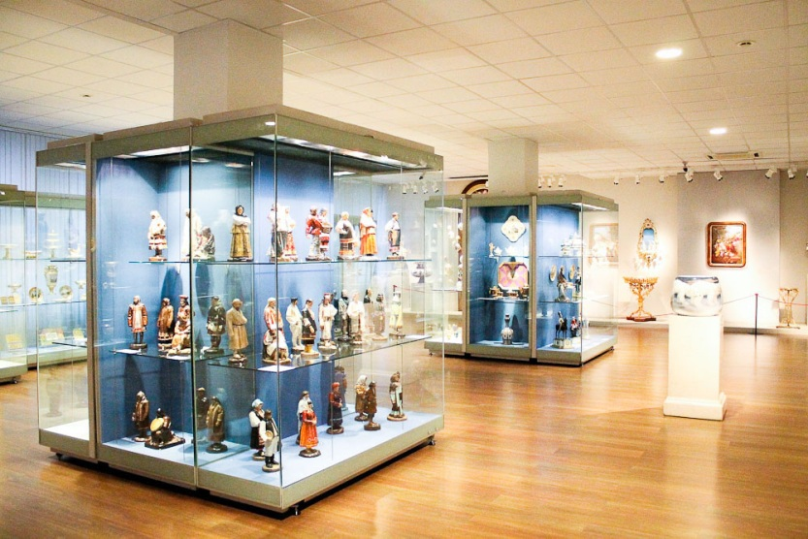
Самую многочисленную часть собрания составляют изделия Императорского стеклянного завода, созданные его ведущими художниками и мастерами. Но только произведениями русских мастеров коллекция не исчерпывается, помимо них здесь можно познакомиться и с некоторыми интересными образцами европейских школ стеклоделия.
Значительную часть музейного комплекса занимает коллекция редких книг по искусству, альбомов, рисунков, фотографий и гравюр. Здесь можно найти атласы с пометками художников, использовавших их в своем творчестве, собственные рисунки и проекты для фарфора мастеров XIX-XX веков, гипсовые модели и эскизы художников, позволяющие проследить весь процесс рождения вещи, от первого эскизного наброска.

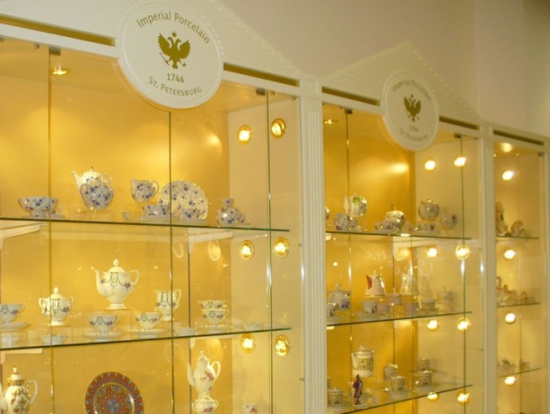

Многие спектакли сегодня можно посмотреть в записи или в прямом эфире. В этой подборке постараемся собрать все постановки для детей в разных театрах, доступные онлайн. Например: «Буратино», «Вини Пух», «Волшебная лампа Алладина» и другие:
https://russkaja-skazka.ru/spektakli-skazki/

Виртуальные музеи Санкт-Петербурга
Чего-чего, а музеев в Петербурге хватает, равно как и желающих туда попасть. В самые популярные культурные учреждения часто выстраиваются огромные очереди. Но мало кто знает, что прогуляться по некоторым из них можно не выходя из дома. Многие музейные экспонаты доступны для изучения виртуально!
https://kudago.com/all/list/virtualnyie-muzei-peterburga/

Приятных и познавательных Вам выходных!

Уважаемые родители, бабушки и дедушки!
Предлагаем Вам и Вашим детям «Маршрут выходного дня»
на выходные дни 18-19 апреля.
Тематика прошедшей недели: «Планета Земля. Космос. День Космонавтики».
Краткая информация о музеях по теме недели:

- Музей космонавтики и ракетной техники
Адрес: Петропавловская крепость, 3
Музей является мемориальным. Размещается в помещениях Иоанновского равелина Петропавловской крепости, где в 1932-1933 гг. разрабатывались первые советские ракеты и ракетные двигатели. В музее представлены технологические образцы ракетной техники, уникальные документы, авторские свидетельства, воссозданы кабинеты конструкторов, уголок мастерских. Экспонируется подлинный спускаемый аппарат космического корабля "Союз-16", скафандры космонавтов, продукты питания, полетные костюмы.

- Санкт-Петербургский планетарий"
Адрес: м. Горьковская, Александровский парк, 4, корп.3а
В зале «Космическое путешествие» ребята и взрослые принимают участие в научно-развлекательных, интерактивных программах. Здесь зрители могут стать членами экипажа космического корабля под управлением опытного капитана. Вас ждет увлекательный полет по Солнечной системе. Вы побываете в сказочных мирах и удивительных местах различных планет, отправитесь на поиски полезных ископаемых, спасете Землю от опасного астероида, исследуете Луну и черные дыры, станете свидетелями удивительных астрономических событий прошлого, настоящего и будущего. Осуществите свою мечту и, управляя рабочими системами корабля, совершите полет в космос!
Постоянные экспозиции Петербургского планетария:
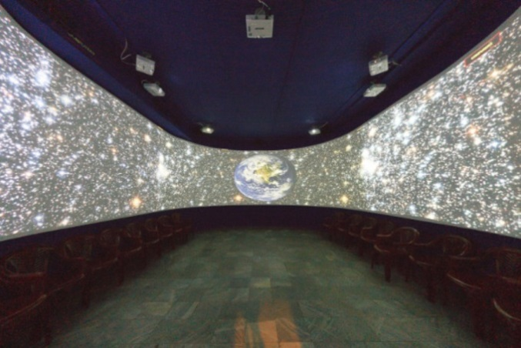
Здесь можно совершить невероятное путешествие по просторам Вселенной, разгадать загадки устройства Солнечной системы и небесных тел, происхождения животного и растительных миров, проникнуть в тайны природных стихий и явлений.
Звездный зал планетария рассказывает о происхождении мира, далеких галактик и небесных явлений. Уникальные цифровые технологии и аппарат «Планетарий» позволяет увидеть звездное небо любой части Земли и в любое время, а также годовое и суточное движение планет, туманности, кометы и метеорные дожди, лунное затмение и Млечный путь.
Интерактивный зал «Космическое путешествие» позволит и детям, и взрослым стать членом экипажа космического корабля. На нем легко и просто реализовать свою детскую мечту — совершить полет на Венеру, Марс или какую-нибудь другую планету.
В «Лаборатории занимательных опытов» посетители смогут ответить на многие интересные вопросы, как например, можно ли скатиться вверх по наклонной плоскости? Более двухсот опытов наглядно покажут и расскажут о секретах механики, оптики и электричества. А особый экспонат — маятник Фуко — докажет вращение Земли благодаря своему свойству не менять плоскость качания, вне зависимости от вращений опоры, к которому он прикреплен.
В зале «Планетка» можно отправиться в увлекательное путешествие в мир живой природы нашей планеты. Уникальные технические разработки позволят познакомиться с народами и ландшафтами разных континентов, понаблюдать смерчи, извержения вулканов, наводнения и землетрясения. Разнообразный мир земной флоры и фауны поделится с посетителями интересными фактами своего существования на этой планете.
- Пулковская обсерватория:
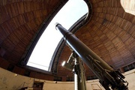
Главная обсерватория Академии наук — вариант для подготовленных наблюдателей. В созданную в XIX веке обсерваторию можно попасть с основной или расширенной экскурсией. На основной экскурсии дадут посмотреть в крупнейший отечественный телескоп-рефрактор и Большой Пулковский радиотелескоп. Расширенная предполагает дополнительные опции: наблюдение Солнца (при ясной погоде) или показ Двойного телескопа-рефрактора, через который также можно понаблюдать за Солнцем. Подробности смотрите на сайте обсерватории.
Адрес: Пулковское шоссе, д. 65, корп.1

- Народная обсерватория:
Обсерватория называется народной, так как была построена в начале прошлого века для простых людей — для асторономов-любителей. Несколько раз обсерваторию закрывали. Сейчас она снова действует и очень популярна среди горожан.
Адрес: Прилукская ул., 24
- Народная обсерватория на Нарвской:
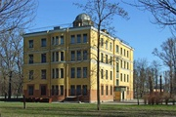
В основном, для детей. Большая часть наблюдений проходит летом, днем, так как в обсерватории наблюдают за Солнцем. Встречи дополняют 3D-кинопоказы фильмов о космосе и посещение компьютерного планетария.
ул. Маршала Говорова, 34 (Дом Детского Технического Творчества)
- Pадиоастрономическая обсерватория «Светлое»:
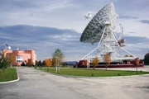
По дороге на лыжные курорты «Красное озеро» и «Снежный» сложно не заметить гигантский белый радиолокатор. И это только часть единственного в окрестностях Петербурга радиотелескопа РТФ-32. С его помощью «слушают небо» и рассчитывают характеристики небесных объектов Галактики. Есть экскурсии с лекциями и наблюдениями. Попасть непросто, надо следить за мероприятиями на астрономическом форуме.
Адрес: Ленинградская область, Приозерский район, п. Светлое

Многие спектакли сегодня можно посмотреть в записи или в прямом эфире. В этой подборке постараемся собрать все постановки для детей в разных театрах, доступные онлайн. Например: «Кот в сапогах», «Золушка», «Принц и нищий» и другие:
https://www.smotri-spektakli.ru/category/detskie-spektakli

Виртуальные туры и коллекции нередко можно найти на сайтах музеев. Также смотреть музеи мира онлайн позволяет Google Art Project – платформа, на которой размещены панорамы и изображения произведений искусства из многих музеев мира.

https://kidpassage.com/publications/okno-v-muzey-virtualnie-ekskursii-po-muzeyam-mira

Сидя в удобном кресле, вы сможете прогуливаться по великолепным дворцам или рассматривать мелкие детали на картинах Босха, намечать маршрут для будущих экскурсий и даже путешествовать во времени.
Выбирайте виртуальные музеи и получайте удовольствие от прекрасно проведённых выходных!

Приятных и познавательных Вам выходных!

Уважаемые родители, бабушки и дедушки!
Предлагаем Вам и Вашим детям «Маршрут выходного дня»
на выходные дни 25-26 апреля.
Тематика прошедшей недели: «Всемирный день чистой Земли, воды и воздуха. Транспорт. Профессии на транспорте».
Краткая информация для Вас о музеях по теме недели:
- Музейный комплекс «Вселенная воды»
Музейный комплекс виден издалека — он занимает старинную водонапорную башню и помещение бывшего резервуара.
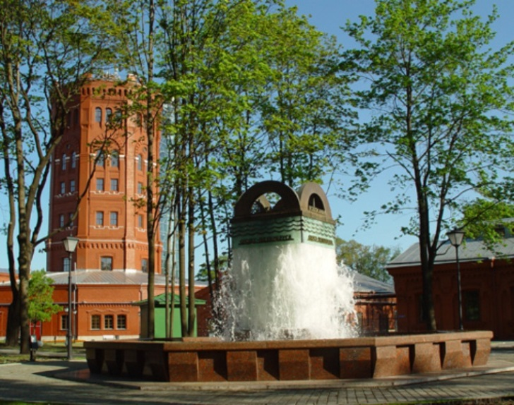
Современный и высокотехнологичный музей «Вселенная воды» состоит из трех частей. Внутри водонапорной башни расположена экспозиция «Мир воды Санкт-Петербурга». Здесь можно увидеть раритетные экспонаты: водопроводные трубы из дерева, сантехнику и чертежи позапрошлого века. Посетители знакомятся с историей возникновения водопровода в Санкт-Петербурге — его появление в городе на Неве относится к 1858 году. Большая часть выставки посвящена работе коммунальных служб во время блокады. Тогда самоотверженный труд работников «Водоканала» помог избежать эпидемий в осажденном городе. В пристройке, находящейся слева от водонапорной башни, можно увидеть мультимедийную экспозицию, посвященную работе «Водоканала» в наши дни. Называется она «Подземный мир Петербурга». На огромном, переливающимся разноцветными огнями макете города, показан путь, который проходит вода: от водозаборных сооружений на дне Невы, через фильтры — по подземным трубам – в квартиры петербуржцев. Каждая экскурсия в этот зал превращается в небольшое театрализованное представление. В помещении старинного подземного резервуара можно получить исчерпывающую информацию о воде — химической субстанции и безжалостной стихии, естественном музыкальном инструменте и главной потребности человеческого организма. Переделанный резервуар вмещает в себя мультимедийную экспозицию «Вселенная воды». Его выставочный зал представляет собой лабиринт, бродя по которому посетители могут попасть из зимы в лето, и наоборот. Дополняют экспозицию специальные сенсорные столы с тач-скринами. Мультимедийные выставки в будние дни работают только для экскурсионных групп. В выходные дни сюда можно заглянуть и отдельным туристам. Экспозиция «Мир воды Санкт-Петербурга» открыта для групп и для самостоятельного просмотра. Концепция музейно-выставочного комплекса — поддержание сохранности уникального башенного сооружения, хранение исторических свидетельств прошедших эпох и популяризация идеи бережного отношения к водным ресурсам. В холле здания сооружен красивый и эргономичный фонтан в котором задействовано ограниченное количество воды. В основе его работы лежит замкнутый цикл водопотребления — жидкость стекает по натянутым струнам, после чего насосом поднимается вверх.
АДРЕС Музейного комплекса «Вселенная воды»: ул. Таврическая, д. 10

- Музей Городского Электрического Транспорта
Адрес: Средний пр. В.О., д. 77.
Музей Городского Электрического Транспорта расположен в старейшем трамвайном парке города. Именно из его ворот вышли первые трамваи 29 сентября 1907 года. Музей собрал под своей крышей уникальные трамваи и троллейбусы, ходившие в нашем городе на протяжении многих лет, и он позволит Вам окунуться в историю последних 105 лет Санкт-Петербурга-Петрограда-Ленинграда.

- Музей Государственной автомобильной инспекции (музей ГАИ)
194156, Санкт-Петербург, пр. Пархоменко, 14, эт. 3

Телефоны:
(812) 301-92-45
(812) 301-92-73
Номерные знаки различных эпох, свод "Правил передвижения по городу" 1719 года, образцы обмундирования и снаряжения - экспонаты первого и пока единственного в России музея Государственной автомобильной инспекции. В конце июня его торжественно открыл главный госавтоинспектор Российской Федерации Владимир Федоров.
Материалы уникальной экспозиции отражают историю службы стражей порядка на дорогах: диорама, иллюстрирующая службу дозорных в доекатерининскую пору, билет извозчика (прародитель современных прав), датированный 1784 годом, раздел, посвященный подвигу работников Ленинградской дорожной инспекции в годы войны. Широко представлены и современные экспонаты, в частности, демонстрируются автоматизированные системы управления движением, разнообразные технические средства, повышающие эффективность дорожного контроля.
- Музей Октябрьской железной дороги
Экспозиция железнодорожной техники находится по адресу: Санкт-Петербург, наб. Обводного канала, д. 118/2 (за зданием ТРК «Варшавский экспресс» на подъездных путях бывшего Варшавского вокзала)
Телефоны: +7 (812) 457-20-63 ;+7 (812) 436-34-48
- Филиал Музея Мирового океана в Санкт-Петербурге "Ледокол "Красин".
Адрес: Россия, 199106, Санкт-Петербург, наб. Лейтенанта Шмидта, 23 линия.
Телефон: 325-35-47
Ледокол "Красин" - действующее судно, которому в 2017 году исполнится 100 лет. Каюты, приборы и мебель бережно хранят память о героях Арктики.
Наш музей начинается с трапа!
На ледоколе проводятся обзорные и тематические экскурсии, а также интерактивные игры для школьников (по предварительной записи).
Группы из индивидуальных посетителей комплектуются за 15 мин до начала экскурсии у трапа.
Наполняемость группы - максимум 15 человек, включая детей.
Дети до 14 лет допускаются на борт только в сопровождении взрослых.
- Музей железнодорожного транспорта
Настоящий рай для любителей винтажных паровозов и современных поездов Узнать, с какой скоростью двигался первый поезд, и заглянуть в суперлюкс самого современного состава вы можете, посетив самый первый в России Музей железнодорожного транспорта на Садовой улице.
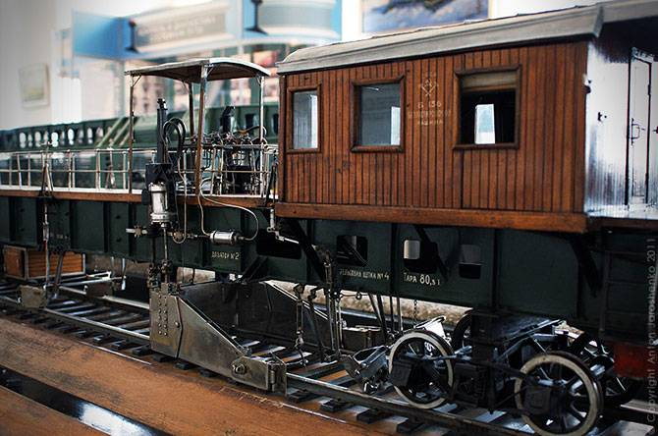
Здание музея представляет историческую и художественную ценность, оно было возведено в 1902 году архитектором П.С. Купинским. Внешний вид строения завораживает как снаружи, так и изнутри. Как и во многих петербургских музеях, гостей встречает величественная лестница, которая уводит в мир железной дороги. Музей железнодорожного транспорта в Петербурге — первый историко-технический музей России и один из старейших в мире музеев железнодорожного транспорта: он был основан в 1813 году и развивался параллельно со строительством железнодорожных путей страны. Музейный фонд насчитывает более 65 тысяч экспонатов, собранных за более чем 200-летний период существования институции. Они демонстрируют развитие транспортной науки и железнодорожной техники с момента зарождения и до наших дней. Как совершенствовался подвижной состав и менялся внешний вид вагонов и локомотивов? Какими путями шло развитие связи, автоматики и средств управления? Гиды простым языком знакомят зрителей с удивительным миром железных дорог России и увлекают детей и взрослых демонстрацией «живых» моделей. Здесь установлены светофоры, пульты управления и даже вагоны в реальную величину, а яркие лампочки в вагонах старинных поездов то загораются, то гаснут. Подробнее узнать о постоянных экспозициях музея можно здесь. Стоимость входного билета — от 0 до 400 рублей.
АДРЕС Музея железнодорожного транспорта: ул. Садовая, д. 50
- Музей автомобилей Retro Car Show
Музей, вновь открывшийся в новом помещении, удивит свежими экспонатами, интересными мероприятиями и большими розыгрышами.
Retro Car Show («Ретро Кар Шоу») — место, где собраны легенды мирового автопрома. Раритетные и коллекционные машины, отреставрированные и нетронутые иконы мирового автостиля представлены на необычной выставке. Увидеть ретроавтомобили и узнать их историю может каждый. Музей ретроавтомобилей приглашает вас окунуться в атмосферу автомобильной красоты. В музее демонстрируются уникальные проекты, многие из которых подготовлены организатором — мастерской Muscle Garage. Помимо автомобилей американских производителей 20-70-х годов, в музее также представлены редкие экземпляры из Европы, Японии и СССР. На базе музея регулярно проходят различные мероприятия и шоу. Retro Car Show — это не просто возможность насладиться шедеврами мирового автомобилестроения, но и шанс прекрасно провести время в компании единомышленников, найти новых друзей и послушать прекрасную музыку. Настоящие легенды ретроавто, аристократические, изящные и мощные — на Retro Car Show. Не пропустите!
Контактный телефон: +7 (921) 952–73–52.
Адрес: Приморский проспект, дом 72, ТРЦ Питерлэнд, –2 этаж.

Многие спектакли сегодня можно посмотреть в записи или в прямом эфире. В этой подборке постараемся собрать все постановки для детей в разных театрах, доступные онлайн. Например: «Спящая красавица», «Малиновая кошка», «Просто Филя», «Ожерелье принцессы» и другие:
https://alltheater.ru/category.php?cat=childrens

Места ОНЛАЙН:
Виртуальные прогулки, занятия, курсы, музеи мира и Санкт-Петербурга для Вас и Ваших детей:
https://kudago.com/online/online-places/

Приятных и познавательных Вам выходных!

